|  |
| --- |
| МГУ им. М. В. Ломоносова, факультет ВМК |
| Задание 1 Решение СЛАУ методом отражений |
|  |

|  |
| --- |
| Арбузов Николай Романович  группа 323 |

# Постановка задачи

Требуется написать параллельную программу с использованием технологии OpenMP для решения системы линейных уравнений $Ax=b$  методом отражений.

# Алгоритм

1. Приводим матрицу $A$ к верхне-треугольному виду с помощью матрицы отражения $U\left(x\right)=I – 2xx^{T}; при ||x||=1$.
   1. За вектор $x$ берется вектор, построенный с использованием элементов матрицы $A$:
 $$x^{\left(i\right)}=±\frac{a_{i}-\left|\left|a_{i}\right|\right|e_{i}}{\left|\left|a_{i}-\left|\left|a_{i}\right|\right|e_{i}\right|\right|}$$

  2. При умножении матриц $U(x^{(i)})A$ получается матрица $A^{*}$, в которой $i$-й столбец имеет все нули после $i$-ого элемента.
2. С помощью метода Гаусса находим значения элементов вектора $x$.
3. Система решена.

# Компиляция и запуск

Все вычисления производились на машине Polus.

Сама программа написана на языке C++ и состоит из файлов:

* main.cpp
* reflection_method.cpp
* reflection_method.h
* matrix.cpp
* matrix.h

Компилировалась с использованием Makefile:

all: main

main: *.cpp *.h

    g++ *.cpp -o prog -std=c++17 -fopenmp

omp_polus: *.cpp *.h

    xlc++ *.cpp -o prog -Wall -std=c++11 -qsmp=omp -fopenmp

clean:

    rm -rf ./prog

Запуск производился постановкой в очередь с помощью lsf-файлов вида:

Для 1 и 2 потоков:

#BSUB -n 1

#BSUB -W 00:15

#BSUB -o \"./out_files/j/i.out\"

#BSUB -e \"./err_files/j/i.err\"

#BSUB -R \"span[hosts=1]\"

OMP_NUM_THREADS=i ./prog j

Для 4, 8, 16 и 32 потоков:

#BSUB -W 00:15

#BSUB -o "./out_files/j/i.out"

#BSUB -e "./err_files/j/i.err"

#BSUB -R "affinity[core(M)]"

OMP_NUM_THREADS=i

/polusfs/lsf/openmp/launchOpenMP.py ./prog j

Где **i** – количество потоков, на которых будет запускаться программа, **M** – количество ядер (**M = i / 2**), **j** – размер матрицы, на которой будут производиться вычисления.

# Результаты

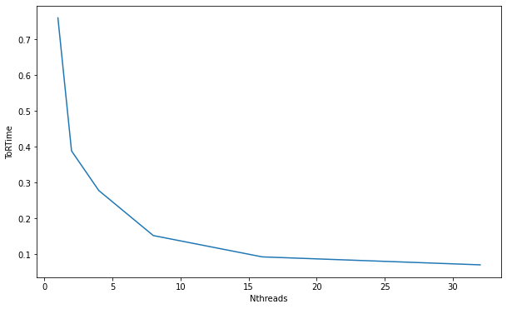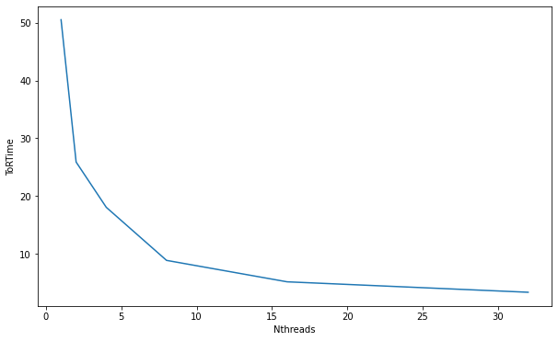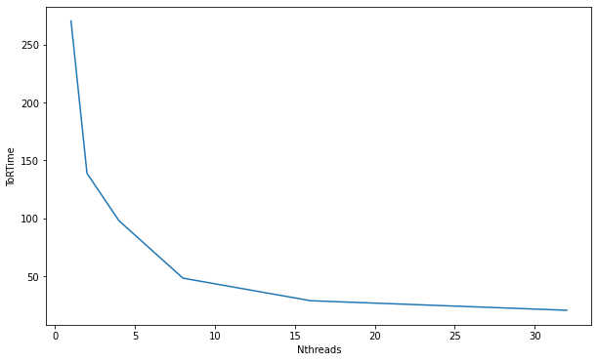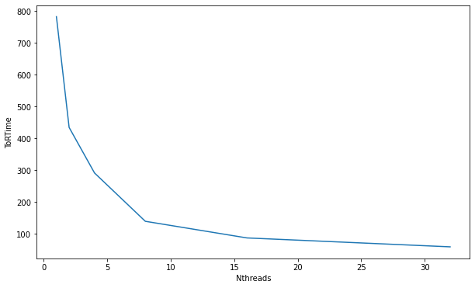

Рисунок 1. На первом графике время для матрицы размерности 1000x1000, на втором – 4000x4000, на третьем – 7000x7000, на четвертом – 10000x10000.

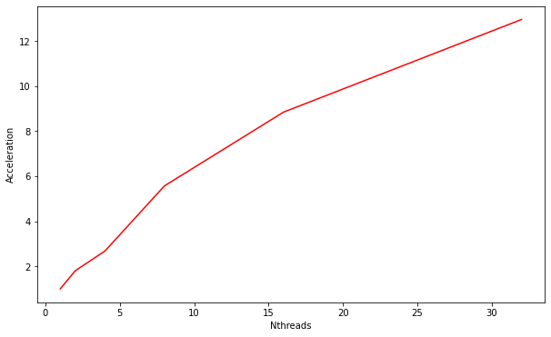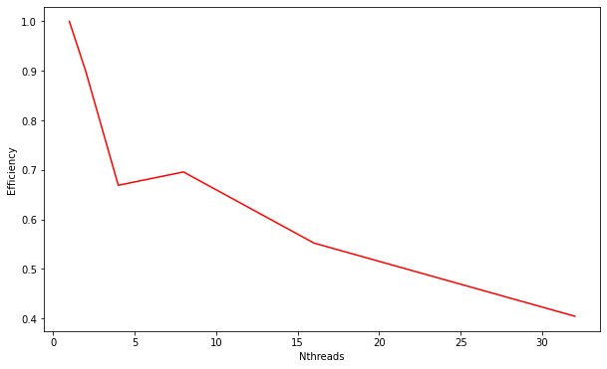

Рисунок 2. Первый график – зависимость ускорения от количества потоков. Второй – зависимость эффективности от количества потоков.

**Полная таблица результатов:**

|  |  |  |  |  |  |  |  |  |
| --- | --- | --- | --- | --- | --- | --- | --- | --- |
| FullTime | ToRTime | GaussTime | Nthreads | MatrixSize | | Residual | Acceleration | Efficiency |
| 0.761482 | 0.760371 | 0.001111 | 1 | 1000 | 2.345460e-12 | | 1.000000 | 1.000000 |
| 0.389845 | 0.388836 | 0.001010 | 2 | 1000 | 2.345460e-12 | | 1.953294 | 0.976647 |
| 0.279615 | 0.278227 | 0.001387 | 4 | 1000 | 2.345460e-12 | | 2.723323 | 0.680831 |
| 0.153823 | 0.152454 | 0.001370 | 8 | 1000 | 2.345460e-12 | | 4.950378 | 0.618797 |
| 0.094356 | 0.092899 | 0.001457 | 16 | 1000 | 2.345460e-12 | | 8.070317 | 0.504395 |
| 0.072182 | 0.070668 | 0.001514 | 32 | 1000 | 2.345460e-12 | | 10.549472 | 0.329671 |
| 50.594600 | 50.527500 | 0.067072 | 1 | 4000 | 2.693120e-11 | | 1.000000 | 1.000000 |
| 25.942700 | 25.888700 | 0.054017 | 2 | 4000 | 2.693120e-11 | | 1.950244 | 0.975122 |
| 18.103600 | 18.054600 | 0.049069 | 4 | 4000 | 2.693120e-11 | | 2.794726 | 0.698681 |
| 8.916270 | 8.867300 | 0.048971 | 8 | 4000 | 2.693120e-11 | | 5.674413 | 0.709302 |
| 5.193050 | 5.156930 | 0.036120 | 16 | 4000 | 2.693120e-11 | | 9.742752 | 0.608922 |
| 3.397200 | 3.346840 | 0.050368 | 32 | 4000 | 2.693120e-11 | | 14.893030 | 0.465407 |
| 270.753000 | 270.449000 | 0.303913 | 1 | 7000 | 1.320350e-11 | | 1.000000 | 1.000000 |
| 139.119000 | 138.808000 | 0.310710 | 2 | 7000 | 1.320350e-11 | | 1.946197 | 0.973099 |
| 98.429800 | 97.873000 | 0.556792 | 4 | 7000 | 1.320350e-11 | | 2.750722 | 0.687680 |
| 48.812000 | 48.274900 | 0.537101 | 8 | 7000 | 1.320350e-11 | | 5.546853 | 0.693357 |
| 29.264100 | 28.779900 | 0.484259 | 16 | 7000 | 1.320350e-11 | | 9.252053 | 0.578253 |
| 21.133800 | 20.548000 | 0.585798 | 32 | 7000 | 1.320350e-11 | | 12.811373 | 0.400355 |
| 783.245000 | 782.488000 | 0.756235 | 1 | 10000 | 4.143470e-11 | | 1.000000 | 1.000000 |
| 435.173000 | 434.405000 | 0.768188 | 2 | 10000 | 4.143470e-11 | | 1.799847 | 0.899924 |
| 292.648000 | 291.326000 | 1.322390 | 4 | 10000 | 4.143470e-11 | | 2.676406 | 0.669102 |
| 140.675000 | 139.434000 | 1.241150 | 8 | 10000 | 4.143470e-11 | | 5.567763 | 0.695970 |
| 88.619100 | 87.187700 | 1.431450 | 16 | 10000 | 4.143470e-11 | | 8.838332 | 0.552396 |
| 60.484600 | 59.176600 | 1.308040 | 32 | 10000 | 4.143470e-11 | | 12.949495 | 0.404672 |